Questionnaire - Exploitation de l’ITE de RIBECOURT
Etudes et échanges préalables
(« sourçage », ou « sourcing »)

Le présent questionnaire s’inscrit dans notre démarche d’études et d’échanges préalables (« sourçage » ou « sourcing ») telle que prévue par l'article R.2111-1 du Code de la commande publique, initiée auprès des opérateurs économiques dans le cadre de la réalisation des travaux du secteur 1 du canal Seine-Nord Europe entre Compiègne et Passel dans l'Oise.

Une description de l’opération et son calendrier prévisionnel de réalisation sont disponible sur le site internet de la SCSNE à l’adresse suivante :
Accueil - Canal Seine-Nord Europe (canal-seine-nord-europe.fr)

Il s'agit de solliciter les opérateurs économiques en vue d'obtenir des informations qui permettront de préparer les modalités de sélection de l’exploitant du futur terminal de Ribécourt, en cours de conception (Cf. infra rubrique « 0 »).

Les résultats de ces échanges préalables seront exploités et utilisés par la SCSNE dans le respect des principes de la commande publique : liberté d’accès à la commande publique, égalité de traitement des candidats et transparence des procédures.

Il est attendu que vous renseignez le questionnaire en mettant en évidence vos références, retours d’expériences, bonnes pratiques, ou tout autre élément permettant à la SCSNE d’affiner son besoin et de mieux appréhender la capacité des opérateurs à y répondre.

Une publication des principaux apports issus de cette démarche est prévue de manière à ce que les soumissionnaires potentiels disposent du même niveau d'information.

Il est demandé aux entreprises qui participeront à cet échange de bien vouloir répondre en français et de joindre des documents accompagnant leurs réponses (type plaquettes commerciales, techniques ou autres …) rédigés en français également.

A ce titre, il est demandé aux participants de porter une attention particulière sur les informations transmises dans le cadre de ces échanges : s’agissant de procédés techniques ou de données industrielles et commerciales susceptibles de relever du secret des affaires, il est demandé de mettre en évidence dans le présent questionnaire, par un surlignage ou une mise en forme spécifique, les paragraphes concernés par ces données stratégiques.

- Description du Projet objet de la présente démarche
Description sommaire du Contexte :
Dans le but de promouvoir une alternative à une solution d’approvisionnement par voie routière, la Société du Canal Seine-Nord Europe souhaite imposer dans ses marchés de travaux des clauses de massification des transports d’approvisionnement par voie fluviale ou par voie ferrée.

A cet effet, elle souhaite construire un terminal ferroviaire (ci-après dénommé le Terminal) pour l’approvisionnement des Secteurs 1 & 2 du chantier de construction du futur Canal Seine-Nord Europe.

Les missions de Maitrise d’œuvre pour la construction du Terminal sont en cours, les travaux de construction proprement dits devant démarrer en 2023.

L’objectif du présent questionnaire est d’échanger avec les parties intéressées par l’exploitation du futur terminal de façon à rédiger le futur cahier des charges du contrat à passer dont la forme (concession, marché public, convention de mise à disposition…) reste à déterminer

Missions à la charge de la SCSNE :
Dans ce projet, la SCSNE assurera la mission de Maitrise d’Ouvrage et déléguera dans le cadre de marchés publics la conception et la construction du terminal comprenant entre autres toutes les missions de Maitrise d’œuvre et de construction du terminal.
Le Terminal de Ribécourt sera équipé d’une ITE de raccordement au réseau ferré national (RFN), d’une voie de desserte principale aménagée permettant la manutention des trains et la desserte des zones de stockages situées à l’arrière de ladite voie, d’un embranchement permettant la desserte par train du Quai Fluvial de Ribécourt actuellement en cours de réception, d’un bâtiment d’exploitation, des voies de raccordement aux voiries publiques et des raccordements aux réseaux nécessaires au fonctionnement des équipements ainsi créés.

Le site sera clos et accessible par le biais de portails et barrières levantes destinées à filtrer les entrées et sorties du site.

L’outil mis à la disposition du futur exploitant est un site sécurisé et fonctionnel sous contrôle caméras périmétrique.

Cette solution a été choisie pour permettre la mise à disposition du Terminal dès le démarrage des travaux du Lot TOARC du Secteur 1 envisagé en janvier 2024.

Données fonctionnelles du site :
Quai de Ribécourt : 150 ml de long
Longueur de la voie dans le site côté aire de stockage :
375 ml – Rayon 106 m puis 120 m
Longueur de la voie le long du quai :
120 ml – Rayon 120 m
Les deux voies sont en impasse, accessibles depuis le RFN au moyen d’une voie dédiée donnant sur la gare de triage de Ribécourt.
Surface de stockage dans le site : environ 22 000 m² (largeur approx. 100 ml) à revêtement en Grave Non Traitée 0/31,5. Si un revêtement des zones de stockage est nécessaire, il sera à la charge de l’exploitant.

Durée prévisionnelle de l’exploitation pour le chantier: de 2024 à 2030 soit 7 ans. Cette durée peut éventuellement être augmentée, après avis de Voies Navigables de France, futur exploitant du Canal Seine-Nord Europe.

Missions à la charge du futur exploitant :
Après réception des installations mises gracieusement à sa disposition, il appartiendra au futur exploitant du Terminal d’assurer la mise en place à ses frais des différents outils nécessaires à la bonne exécution de sa mission.
De la même façon, il assurera la couverture des frais inhérents à l’exploitation des installations et notamment des réseaux desservant le Terminal.
Il est pour ce qui est du reste laissé libre de ses méthodes et moyens dans le respect des contraintes d’exploitation définies par le Maitre d’Ouvrage de l’opération dans la conception de ses ouvrages.
Il devra assurer la mission d’approvisionnement en fluides des bateaux prévus par VNF sur les quais ainsi que l’organisation des chargements/déchargements des bateaux.

Objectifs de la SCSNE :
En contrepartie de sa décision de lancer le projet de construction du Terminal, La SCSNE s’est fixée plusieurs objectifs intangibles lors de la conception du projet :
- Le Terminal doit permettre de faire transiter au moins 30 % des volumes des matériaux attendus sur les Secteurs 1 et 2 (Sud) par voie ferrée ou/et fluvial avant leur report par voie fluvial, ferrée ou routière,
- Le Terminal doit permettre un report modal économisant 20.000 transports par poids-lourds à longue distance (d>100 km),
- Pour permettre une rentabilisation de l’outil, l’ouverture du Terminal à des marchés d’approvisionnement autres que ceux du CSNE est possible dans la mesure où ceux-ci ne perturbent pas la bonne réalisation des marchés du CSNE,

Les modalités de fonctionnement entre les marchés travaux et le contrat d’exploitation du Terminal feront l’objet d’une analyse mensuelle permettant de contrôler la viabilité du projet et le respect des obligations contractuelles des parties.

En cas de manquement grave à ses obligations, le titulaire encourra de plein droit des sanctions pouvant aller des pénalités jusqu’à la résiliation du marché.

Marché potentiel :
Le besoin d’approvisionnement a été estimé à :
- 1.000.000 t pour le secteur 1
- 1.200.000 t pour le sud du secteur 2

Ce qui crée un besoin évalué sur la base de 30% de l’approvisionnement :
- 308.000 t pour le secteur 1
- 360.000 t pour le sud du secteur 2

Soit environ 450 trains de 1.500 tonnes étalés sur 7 ans, de 2024 à 2030.

La typologie des transports envisagée est la suivante :

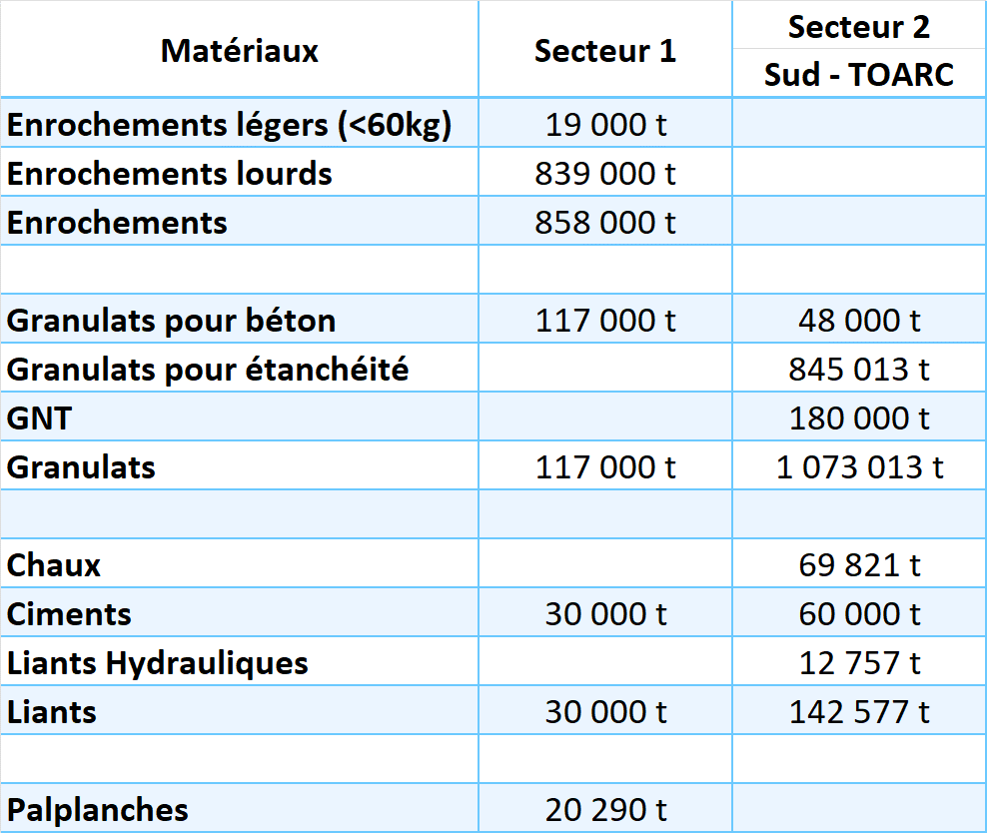

L’écoulement des transports se fera sur la base du planning général d’exécution en cours de rédaction.

Qualités attendues des Candidats envisagés :
- Capacités techniques et financières,
- Capacité à trouver des subventions et des marchés annexes.,
- Expériences dans l’exploitation de terminaux fluviaux et ferroviaires,
- Expériences dans l’exploitation des terminaux fluviaux et ferroviaires de matériaux de construction,
- Solidité du business-plan,
- Forme et montant de la redevance,
- Modalités de restitutions du Terminal à la fin de la période,
- Engagements Sécurité & Santé du projet du CSNE,
- Engagements environnementaux du CSNE,
- Moyens engagés pour la bonne tenue du business-plan et le respect des engagements HSE.

- Identité de l’entreprise
Nom de l’entreprise :
Code APE et Domaine d’activité :
Appartenance à un groupe de la construction
Appartenance à un groupe de production de matériaux de construction
Chiffre d’affaire
annuel moyen (sur les 3 dernières années) :
Effectifs :
(groupe / candidat)
Expérience générale en matière de chantiers analogues (références de chantiers réalisés, labels et certifications…) :
Coordonnées de la personne en charge de répondre au présent questionnaire :

- Intérêt pour le projet et facteurs limitants
Quelle est votre analyse des points positifs du projet pour votre activité ?
Quelle est votre analyse des points limitants pour votre activité ?
Quel serait pour vous une amélioration à apporter au projet ?
Avez-vous des restrictions concernant le type de matériaux réceptionnés ?

Quels types de matériels envisagés vous d’utiliser dans le cadre de ce projet ?
Quelles sont vos pratiques habituelles en terme de redevances ?
Dans ce paragraphe, vous indiquerez dans quelle mesure l’exploitation du Terminal peut intéresser votre entreprise, les contraintes auxquelles elle peut être confrontée (plan de charge, taille des marchés, capacité de production, capacité de mobilisation des moyens humains, matériels et matériaux, technicité des travaux…).

Vous pourrez également indiquer les pratiques de votre entreprise en termes de co-traitance et / ou de sous-traitance.

Si la définition des travaux n’est pas assez précise, vous indiquerez les informations complémentaires dont vous avez besoin pour vous positionner sur l’appel d’offres de la SCSNE.

- Opportunités non identifiées
A votre avis, y-a-t-il des opportunités de départ de matériaux ou produits depuis le Terminal ?
Dans l’hypothèse de l’utilisation du Terminal à d’autres fins que celles envisagées dans le premier chapitre, quel type de marché serait visé ? Pour quel volume ? Pour quelle durée ? Avec quelle fréquence ?

- Recommandations pour la démarche grand chantier
La réalisation du Canal Seine-Nord Europe s’accompagne d’une démarche « grand chantier » qui vise à faciliter l’accueil des entreprises, à faire bénéficier les territoires de l’activité générée par les travaux et à favoriser le développement de l’emploi local. Cette démarche est conduite dans un cadre partenarial, conjointement par l’Etat, la Région Hauts-de-France, les Départements, Pôle Emploi et la CCIR.

Plus d’informations sont disponibles à l’adresse suivante :

Rejoignez la dynamique - Canal Seine-Nord Europe (canal-seine-nord-europe.fr)

Vous pourrez faire part de votre expérience et de vos besoins en matière de sous-traitance aux PME, de recours à la main d’œuvre locale (recrutement, formation…), de recours à des fournisseurs locaux, de mise en œuvre de clause d’insertion et d’actions relatives à la pérennisation de l’emploi local, d’organisation du chantier pour optimiser son acceptabilité (circulations, information et communication…), ainsi que les attentes
vis-à-vis des acteurs du territoire sur ces enjeux.

- Recommandations pour la gestion double flux du terminal
Quelles sont les expériences de l’entreprise en matière de gestion double flux
Y voyez-vous une opportunité pour votre exploitation ?

Pour information, les terrassements du secteur n°1 vont générer environ 3 millions de mètres cubes d’excédents de matériaux à évacuer et à mettre en dépôt en dehors du chantier.

- Report modal
D’une manière générale, la SCSNE souhaite assurer un suivi de l’efficacité de l’installation. Quels indicateurs sont pertinents pour assurer le suivi ?

- Période de préparation
- Quel serait pour vous le délai réaliste nécessaire entre l’attribution du marché et le démarrage de l’exploitation (en ne tenant pas compte de contraintes liées à la construction du projet) ?
- Quelle est la durée de préparation que vous jugez nécessaire ?

- Maîtrise des risques
La maîtrise des risques en phase travaux constitue un enjeu pour la SCSNE
- Quels sont, selon votre expérience, les principaux risques susceptibles d’affecter le business-plan ? Quelle entité (MOA, entreprise) est la plus à même de maîtriser ces risques ?
- A quelles conditions certains risques pourraient-ils être transférés à l’entreprise et selon quel mécanisme de contractualisation ?

- Procédures
La réalisation du projet implique de nombreuses procédures administratives (environnement, urbanisme, sécurité…)
- Au-delà des procédures portées par la maîtrise d’ouvrage (DUP, autorisation environnementale, expropriations) quelles sont les procédures devant ou pouvant être portées par l’entreprise et à quelles conditions (ICPE chantier, arrêtés de circulation, occupation temporaire…) ?

- Innovation
Quels champs d’innovation voyez-vous pour l’exploitation de ce terminal ?

- Forme contractuelle d’exploitation
- Avez-vous déjà été attributaire d’un contrat analogue auprès d’un maitre d’ouvrage public et si oui, sous quelle forme (concession, marché public, COT…), contrepartie et modalité de rémunération ?
- Pouvez-vous donner quelques éléments descriptifs ainsi que les coordonnées du maitre d’ouvrage ?

